**Министерство цифрового развития, связи и массовых коммуникаций**

**Российской Федерации**

**Ордена Трудового Красного Знамени федеральное государственное бюджетное образовательное учреждение высшего образования**

**«Московский технический университет связи и информатики»**

Кафедра «Информатика»

Пояснительная записка по дисциплине

«Проектный практикум»

на тему

Радиоэлектронные системы дистанционного

зондирования земли

Выполнил: студент   
группы БЭИ2203

Квитко С.А.

Проверил:   
доцент кафедры   
“Информатика” Гуриков С.Р.

Москва 2023

**ВВЕДЕНИЕ**

Современное развитие научных и технических достижений в области космических информационных технологий несомненно оказывает огромное воздействие на нашу жизнь. В центре этой эволюции стоят такие технологии, как дистанционное зондирование Земли (ДЗЗ), спутниковая связь и геопозиционирование. Эти области науки и техники объединены в единый комплекс, способствуя научному и техническому развитию нашей страны. Серьезное повышение информативности систем радиолокационного космического наблюдения на рубеже XX–XXI веков привело к значительному улучшению пространственного разрешения съемки до субметрового уровня. Этот прогресс был достигнут благодаря применению методов многочастотной поляриметрической съемки и интерферометрической обработки данных. Эти методы весьма эффективны в решении множества задач, таких как распознавание объектов, их идентификация, оценка параметров поверхности Земли, создание рельефных моделей и выявление деформаций земной поверхности. Информация, получаемая при помощи ДЗЗ, имеет широкий спектр применения в практических задачах, таких как геодезия и картография, управление землепользованием, мониторинг сельскохозяйственных и лесных ресурсов, обнаружение и оценка последствий природных и техногенных чрезвычайных ситуаций, а также контроль судоходства и рыболовства. С учетом быстрого роста объема космической информации и разнообразного спектра ее применения возросла потребность в специалистах, обладающих глубокими знаниями в области радиоэлектронных систем ДЗЗ, методов получения и обработки данных. Поэтому изучение этих вопросов становится неотъемлемой частью подготовки специалистов в области радиотехники и информационных технологий. На русском языке уже опубликован ряд книг, которые позволяют серьезно изучать современные системы и технологии космического наблюдения. Особое место среди них занимает монография «Радиолокационные системы землеобзора космического базирования», авторским коллективом из ОАО «Концерн радиостроения “Вега”», под редакцией В. С. Вербы. Однако эти материалы часто требуют глубоких знаний и специализированной подготовки. Предлагаемое учебное пособие заполняет эту пробел и призвано ознакомить обучающихся с основами построения, методами обработки сигналов и задачами, решаемыми с использованием радиоэлектронных систем ДЗЗ. Материал данного пособия базируется на курсах лекций, читаемых автором в течение последних 15 лет для студентов направления «Радиотехника», как в бакалавриате, так и в магистратуре, а также для студентов по специальности «Радиоэлектронные системы и комплексы». Здесь представлены результаты научных исследований автора и его коллег по кафедре теоретических основ радиотехники, которыми они занимались в течение десятилетий. Поскольку обработка и применение данных ДЗЗ зависят от множества разных дисциплин, автор старался излагать основные принципы, методы и результаты, оставляя детальное изучение конкретных аспектов для источников, представленных в библиографическом списке в конце учебного пособия. Иллюстрации, представленные в данном пособии в качестве примеров, были выбраны из материалов, полученных и обработанных в Центре космического мониторинга УрФУ. Это учебное пособие создано с целью предоставить студентам и специалистам компетентное введение в мир космического дистанционного зондирования Земли и радиолокационных систем, и я надеюсь, что оно будет полезным для всех, кто интересуется этой увлекательной и важной областью науки и техники.

**ТЕХНИЧЕСКОЕ ЗАДАНИЕ**

**1. Введение**

Данный программный продукт предназначен для контроля качества усвоения студентами основных определений, принципов и особенностей по теме радиоэлектронные системы дистанционного зондирования Земли

. Это достигается путем предварительного чтения электронной версии конспекта, усвоения основных положений изучаемого материала, терминологии и прохождением теста.

Разработанный программный продукт может применяться в учебных заведениях, осуществляющих подготовку специалистов по соответствующим отраслям народного хозяйства или на курсах повышения квалификации.

**2. Основание для разработки**

⎯ лист утверждения тем проектных работ, подписанный научным руководителем: доцентом кафедры «Информатика» Гуриковым С.Р.;

⎯ наименование разработки − радиоэлектронные системы дистанционного зондирования Земли

**3. Назначение разработки**

Разрабатываемый программный продукт предназначен для изучения и, в последующем, контроля качества усвоения студентами основных определений, принципов и методов, используемых в радиоэлектронных системах дистанционного зондирования Земли

**4. Требования к программе или программному изделию**

**4.1. Требования к функциональным характеристикам**

⎯ обеспечить правильную работу программы без ошибок

⎯ сформировать графический интерфейс пользователя

⎯ вывести результат тестирования;

Программная разработка должна быть написана в четком соответствии с материалами занятий по дисциплинам «Проектный практикум», «Технологии программирования». Структуру программного кода тестовых вопросов изменять нельзя, она должна соответствовать материалам занятий.

Программная разработка должна быть написана в четком соответствии с материалами занятий по дисциплинам «Проектный практикум», «Технологии программирования». Структуру программного кода тестовых вопросов изменять нельзя, она должна соответствовать материалам занятий.

**4.2. Требования к надежности**

Разрабатываемое программное обеспечение должно быть спроектировано таким образом, чтобы обеспечить защиту и надежную работу при наличии ошибок во входных данных и/или от некорректных действий пользователя. Предполагается, что программный продукт должен быть спроектирован таким образом, чтобы внутренняя или внешняя (некритическая для системы) ошибка не приводила к аварийной остановке.

**4.3. Условия эксплуатации**

Климатические условия эксплуатации, при которых должны обеспечиваться заданные характеристики, должны удовлетворять требованиям, предъявляемым к техническим средствам в части условий их эксплуатации.

Программа будет работать в температурном режиме от + 5 до + 35 °C при относительной влажности 90 % и атмосферном давлении 462 мм.рт.ст., поскольку такие условия приблизительно соответствуют условиям эксплуатации современных компьютеров непромышленного исполнения.

**4.4Требования к составу и параметрам технических средств**

Для корректной работы программного продукта вычислительная система должна обладать следующими характеристиками:

− процессор с тактовой частотой не ниже 60;

− оперативная память объемом не менее 16;

− периферийные устройства: клавиатура, мышь;

− монитор с разрешающей способностью не ниже 1240x960 .

- жесткий диск объемом не менее 200;

- желательно наличие принтера для печати отчета итогов работы программы.

Для корректной работы вычислительной среды необходимо наличие системного программного обеспечения, основным элементом которого является операционная система. В связи с этим, целесообразнее использовать операционную систему семейства Windows не ниже Windows 10.

**4.5 Требования к информационной и программной совместимости**

Требования к информационным структурам (файлов) на входе и выходе не предъявляются. Исходные коды программы должны быть реализованы на языке Visual С++. В качестве интегрированной среды разработки программы должна быть использована среда MS Visual Studio.

**5 Требования к программной документации**

Предварительный перечень программной документации:

- пояснительная записка к проектному практику, оформленная в соответствии с ГОСТ 7.32-2001;

**6. Технико-экономические показатели**

В данной работе на рассчитываются

**7. Стадии и этапы разработки**

Стадии и этапы разработки определены в план-графике выполнения проектного практикума.

**8. Порядок контроля и приемки**

- контроль и приемка программного продукта осуществляется в течение семестра в соответствии с план-графиком.

- проектный практикум в окончательном виде предоставляется на проверку преподавателем за неделю до ее защиты

- проектный практикум подлежит защите, в ходе которой студент предоставляет свою разработку и выполняет практические задания с целью демонстрации практических навыков на компьютере.

**1. Физические основы космического дистанционного зондирования**

**1.1. Основы Космического Дистанционного Зондирования Земли**

**Дистанционное зондирование Земли (ДЗЗ) – это получение информации о поверхности Земли, объектах на ней или в ее недрах неконтактными методами. Физической основой являются измерения количественных характеристик электромагнитных и гравитационных полей с космических носителей. Данные ДЗЗ, в основном изображения земной поверхности, получаются с использованием оптических, многозональных и радиолокационных систем.**

**С начала 1960-х годов дистанционное зондирование из космоса развивается и активно применяется. С использованием геоинформационных систем (ГИС) и новых технологий, возможности ДЗЗ значительно расширились. Оптические, многозональные и радиолокационные данные используются в создании карт, природоохране, планировании в различных отраслях, мониторинге природных явлений и чрезвычайных ситуаций.**

**Радиолокационные снимки обладают уникальными свойствами, такими как независимость от времени суток и погодных условий. Технологические изменения позволили более оперативно получать и обрабатывать космическую информацию. Материалы космической съемки стали ключевым элементом для формирования и функционирования региональных ГИС, применяемых от планирования развития территории до управления чрезвычайными ситуациями**Начало формы

Для получения данных дистанционного зондирования (ДЗЗ) изучаются взаимодействия электромагнитного излучения с атмосферой, земной поверхностью и объектами на ней. Используются следующие виды электромагнитного излучения:

* Поле отраженной солнечной радиации;
* Поле собственного теплового излучения;
* Поле отраженного радиоизлучения;
* Поле отраженного когерентного оптического (лазерного) излучения.

Методы зондирования подразделяются на активные (с использованием собственного источника энергии) и пассивные (основанные на приеме собственного или отраженного солнечного излучения). Современные системы космической съемки работают в оптическом и радиодиапазонах, включая ультрафиолетовую, видимую и инфракрасную области.

Таблица 1.1: Зоны электромагнитного спектра

|  |  |
| --- | --- |
| Область спектра /  цветовая зона | Ширина области спектра /  цветовой зоны в длинах волн λ |
| **Оптический диапазон** | **0,01–1 000, мкм** |
| **Ультрафиолетовая область (UV)** | **0,01–0,40** |
| Видимая область (VIS)  Цветовые зоны:  фиолетовая  синяя  голубая  зеленая  желтая  оранжевая  красная | **0,4–0,75**  0,40–0,45  0,45–0,48  0,48–0,50  0,50–0,56  0,56–0,59  0,59–0,62  0,62–0,75 |
| **Инфракрасная область (ИК)** Ближняя (NIR)  Средняя (IR)  Дальняя  Тепловой ИК-диапазон (TIR) | **0,75–1 000**  0,75–1,3  1,3–3,0  > 3  8–14 |
| **Сверхвысокочастотный (СВЧ)**  **или микроволновый (MW)** **радиодиапазон**  Миллиметровый Ka  Сантиметровые K  Ku  X  C  S  Дециметровые L  Метровые P | **0,8–100, см**  0,8–1,1  1,1–15  1,7–2,4  2,4–3,8  3,8–7,5  7,5–15  15–30  30–100 |

ДЗЗ проводится в "окнах прозрачности" атмосферы, где поглощение и рассеивание минимальны. Эти окна определяются прозрачностью атмосферы для разных длин волн, обеспечивая успешное зондирование над толщей атмосферы.

На рисунке 1.1 представлены спектры электромагнитной энергии солнечного излучения, собственного теплового излучения Земли и коэффициент прозрачности атмосферы. "Окна прозрачности" для ДЗЗ находятся в видимом, ближнем и тепловом ИК-диапазонах, а также в радиодиапазоне.

Атмосфера непрозрачна для субмиллиметровых радиоволн, и радиоволны длиной свыше 20–30 м экранируются ионосферой.

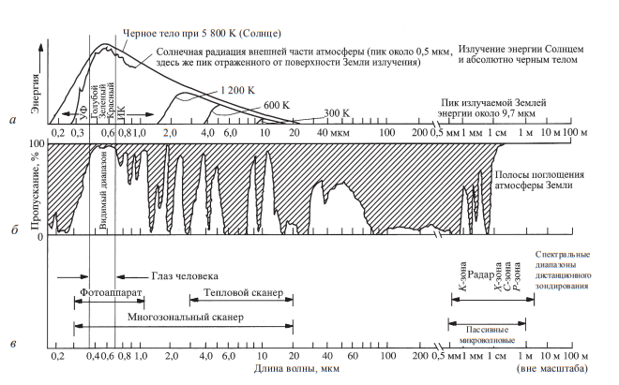

Рисунок 1.1- Спектр электромагнитной энергии (a), окна прозрачности атмосферы (б) и используемые в дистанционном зондировании диапазоны электромагнитных волн (в) [4,7]

**На рисунке 1.2 исследуется прохождение электромагнитных колебаний от поверхности Земли с учетом поглощения, рассеяния, рефракции и суммирования излучения атмосферы с излучением объектов на земной поверхности.**

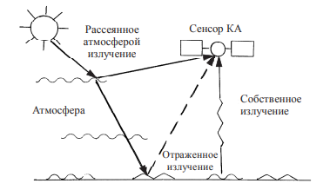

Рисунок 1.2.- Виды взаимодействия излучения с атмосферой и поверхностью Земли

**Видимая и ближняя ИК-области (400–2000 нм):** Преимущества включают возможность получения обширной информации о земной поверхности и объектах. Однако недостатки включают сильную зависимость от помех, таких как гидрометеоры и атмосферная дымка. Съемка возможна только при хорошем освещении, за исключением лидарных систем.

**Средняя, дальняя и тепловая ИК-области (3 000–14 000 нм):** Преимущества включают зависимость результатов измерений от температурных изменений и возможность съемки в ночное время. Недостатки включают поглощение излучения гидрометеорами и влияние солнечного излучения, особенно в среднем ИК-диапазоне. Средний ИК-диапазон обладает информативностью для распознавания природных сред.

**СВЧ-диапазон:** Радиоволны длиной 1–10 мм поглощаются атмосферой, но современные системы работают в сантиметровом и дециметровом диапазонах. Преимущества включают работу независимо от погодных условий и помехоустойчивость. Недостатки включают меньшую чувствительность к температурным и химическим контрастам.

**Многозональная (мультиспектральная) аэрокосмическая съемка:** Измерение отраженного или собственного излучения в нескольких спектральных диапазонах обеспечивает разнообразную информацию о наблюдаемых объектах. Измеряемые характеристики зависят от параметров съемки, аппаратуры, природных образований и атмосферы. Выбор участков спектра определяется спектральными характеристиками исследуемой среды.

Системы дистанционного зондирования Земли (ДЗЗ) в видимом и ближнем инфракрасном диапазонах используют отраженное излучение для получения информации о природных образованиях и техногенных объектах. Характеристики отражений зависят от длины волны, условий освещенности, температуры и свойств поверхности.

Для количественной оценки отражательных свойств используется коэффициент отражения или альбедо (A). Яркость (L) и коэффициент отражения определяются падающей мощностью на элемент поверхности

**На рисунке 1.3 показан процесс определения яркости и коэффициента отражения.**

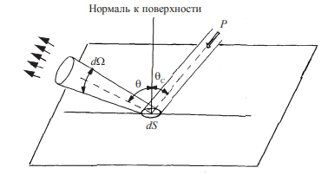

Рисунок 1.3- К определению яркости и коэффициента отражения

Общая мощность, падающая на поверхность единичной площади со всех направлений, называется энергетической освещенностью:

**Типичные значения альбедо для различных материалов в видимой части спектра представлены в таблице 1.2.**

**Таблица 1.2- Типичные значения альбедо в видимой части спектра при нормальном падении излучения**

|  |  |
| --- | --- |
| Материал, отражающий объект | Альбедо, % |
| Низкие облака  Высокие облака  Природная вода  Лед  Старый снег  Свежий снег  Лес  Зеленые посевы  Трава  Городская застройка  Песок Почва  Гранит  Лава  Известняк | 5–65  30–85  2–10  25–40  45–75  75–90  5–10  5–15  5–30  5–20  20–40  5–30  30–35  15–20  35–40 |

**Спектральные кривые для различных материалов в видимой и ближней инфракрасной областях приведены на Рисунке 1.4.**

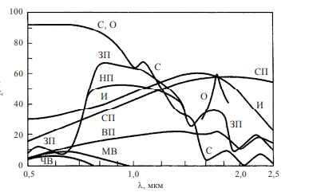Рисунок 1.4- Примерный вид спектральных кривых (по данным [1]): С – снег; О – облака; ЗП – зрелая пшеница; НП – незрелая пшеница; И – известняк; СП – сухая почва; ВП – влажная почва; МВ – мутная вода; ЧВ – чистая вода

**Радиолокационные методы дистанционного зондирования земной поверхности основаны на эффекте отражения электромагнитной энергии от объектов на подстилающей поверхности. Космические радиолокаторы, как правило, представляют собой однопозиционные системы, где передатчик и приемник расположены на одной платформе. Объекты радиолокационной съемки включают рельеф, растительность, водные поверхности и другие элементы, называемые радиолокационными целями.**

**Удельная эффективная площадь рассеяния (ЭПР) и коэффициент обратного рассеяния (γ) являются характеристиками отражений распределенных целей. Удельная ЭПР определяется как отношение отраженной энергии к падающей, учитывая площадь цели (S):**

**Уровень диффузного отражения и деполяризации зависит от физических характеристик поверхности и параметров аппаратуры. Коэффициент обратного рассеяния определяется отношением ЭПР элемента разрешения к его проекции на плоскость, перпендикулярную падающему лучу:**

Собственное излучение объектов определяется температурой T и длиной волны λ. Спектр теплового излучения характеризуется спектральной плотностью потока мощности Пf, измеряемой в Вт/(м²∙Гц). Для универсальности используется спектральная яркость Lf, измеряемая в Вт/(м²∙ср∙Гц). Уравнение Планка Lλ = (C1λ^(-5))/(exp(C2/(λT)) - 1) описывает спектр излучения абсолютно черного тела, где C1 = 3.73 × 10^(-16) Вт·м, C2 = 1.673 × 10^(-2) м·К. Максимум излучения определяется законом Вина: λmax = 2898/T (мкм). В реальных телах излучательная способность определяется коэффициентом излучения ε(λ), связанным с отражением и поглощением. Таким образом, Lλ = ε(λ)LλАЧТ. Различие в яркостной температуре TЯ может быть использовано для различения объектов по интенсивности теплового излучения.

Критерии различения объектов зависят от разницы их яркостных температур. Например, вода (ε = 0.92) имеет близкие свойства к абсолютно черному телу, в то время как песок (ε = 0.76) и почва (ε = 0.84) отражают и поглощают больше излучения. Многозональный анализ изображений в различных диапазонах длин волн позволяет различать объекты и проводить их опознавание.

**1.2 Системы Дистанционного Зондирования и Технологии Наблюдения**

**Система дистанционного зондирования Земли из космоса (ДЗЗ) включает космический и наземный сегменты, рисунок 2.1.**

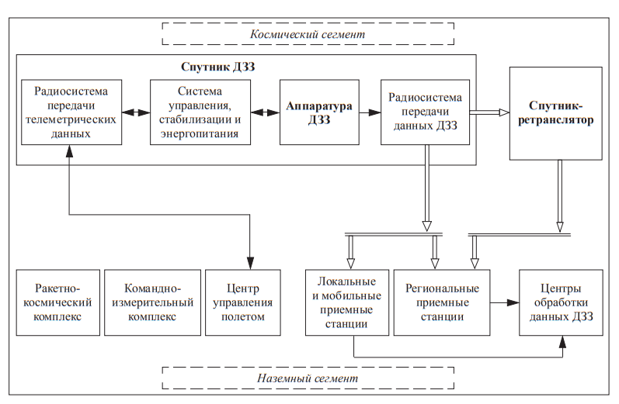

Рисунок 2.1- Структура системы дистанционного зондирования Земли

**Космический сегмент включает космические аппараты (КА), оборудованные съемочной аппаратурой и передающие данные на Землю. Наземный сегмент обеспечивает управление полетом, прием, обработку и распространение данных.**

**Космические аппараты оснащены сенсорами для съемки объектов на Земле. Наземный сегмент включает комплексы выведения КА на орбиту, управления полетом, приема и обработки данных, а также информационно-аналитические центры для предоставления информационных продуктов пользователям. На рисунке 2.2 представлен общий вид космического аппарата (КА) ДЗЗ "Ресурс-П"**

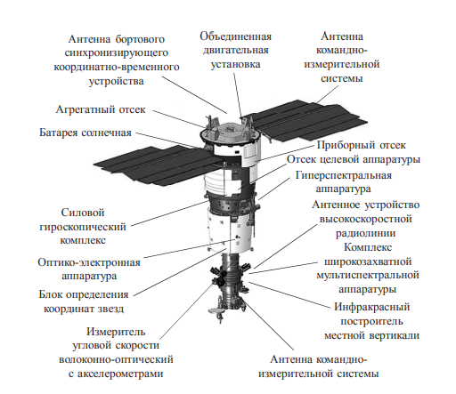

Рисунок 2.2. Общий вид космического аппарата ДЗЗ «Ресурс-П» (по данным сайтов ntsomz.ru, kosmos.of.by)

**Пункты приема данных и центры обработки могут быть объединены территориально. Результаты съемки передаются с борта КА на Землю, где происходит их обработка и передача потребителям. Важным компонентом системы является наземная инфраструктура для приема, обработки и распространения данных, обеспечивая доступ к космической информации**.

**Траектория движения космического аппарата (КА) после вывода его на орбиту определяется силами гравитации, прежде всего земным притяжением. В невозмущенном движении орбита, рассматриваемая как материальная точка, представляет собой эллипс с центром в фокусе, где расположен центр Земли.**

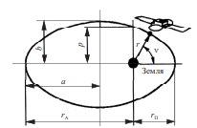

Рисунок 2.3- Схема движения космического аппарата в плоскости орбиты

**Эллипс задается фокальным параметром (p) и эксцентриситетом (e). Угол, отсчитываемый от точки перигея, называется истинной аномалией (ν), и он определяет положение КА в плоскости орбиты.**

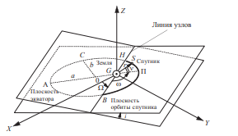

Рисунок 2.4- Параметры орбиты космического аппарата

**Одним из важных параметров орбиты является период обращения (T), который определяется законом Ньютона и зависит от высоты орбиты. Для круговой орбиты он выражается упрощенным уравнением. Уравнение движения КА в плоскости орбиты имеет вид:**

**где ​ - длина радиуса-вектора, направленного из центра Земли в центр масс КА. Эти элементы орбиты играют ключевую роль в орбитальной механике, определяя положение и движение КА в космосе.**

**Трасса полета космического аппарата (КА) ДЗЗ важна для планирования съемки земной поверхности. Особенно актуальна трасса для солнечно-синхронных орбит, где угол между плоскостью орбиты и направлением на Солнце постоянен, обеспечивая постоянные условия освещенности вдоль трассы.**

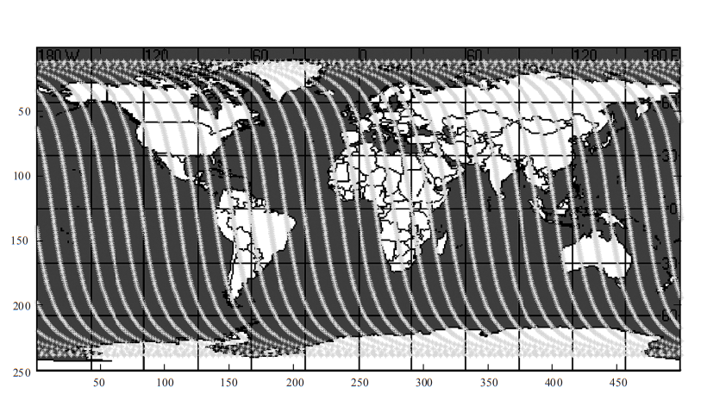

**Рисунок 2.5- Типичная трасса полета космического аппарата ДЗЗ**

**Трасса определяется наклонением орбиты к экватору, высотой и периодом обращения. Наклоненные солнечно-синхронные орбиты применяются для оптимальной съемки разных широт. Плоскость орбиты пересекается с Солнцем, что обеспечивает постоянные условия освещенности.**

**Период обращения КА влияет на количество трасс за сутки и межвитковый интервал. Уравнения**  и **позволяют определить количество трасс и интервал между ними.**

**Элементы орбиты и трасса полета являются ключевыми параметрами при планировании космических съемок и обеспечивают эффективное покрытие земной поверхности.**

**Съемочная аппаратура космических систем дистанционного зондирования (ДЗЗ) определяет требования к параметрам орбиты и характеристикам космического аппарата (КА). Существуют две основные группы систем ДЗЗ: оптико-электронные и радиолокационные. Первые работают в оптическом диапазоне и регистрируют естественное излучение, вторые – активно генерируют и анализируют СВЧ-излучение.**

**Оптико-электронные системы делятся по спектральным каналам и пространственному разрешению. Разрешение радиолокационных систем зависит от режима съемки. Важные параметры орбиты и КА включают точность ориентации, пропускную способность радиолинии, динамику съемки.**

**Пространственное разрешение оптико-электронных систем имеет формулу:** H, **где δ - пространственное разрешение, X - высота орбиты, D - диаметр объектива, λ - длина волны.**

**Примеры космических изображений разного разрешения представлены на иллюстрациях 1-7 (цветная вкладка). На одном КА может быть установлена аппаратура разного разрешения. К примеру, аппаратура MODIS на КА Terra обеспечивает разрешение от 250 до 1000 м, в то время как ASTER на том же КА обеспечивает разрешение от 15 до 90 м. Российские КА "Канопус-В" и "Ресурс-П" предоставляют данные высокого разрешения в оптическом диапазоне.**

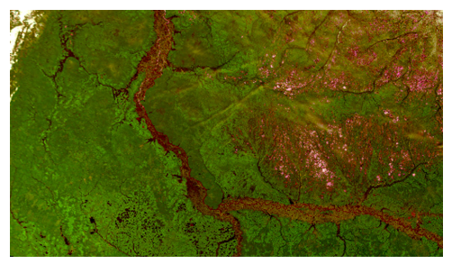

**Иллюстрация 1- многозональный космический снимок р. Обь.**

**КА Terra, датчик MODIS, разрешение 500 м**

**(каналы 1-4-2, RGB- синтез)**

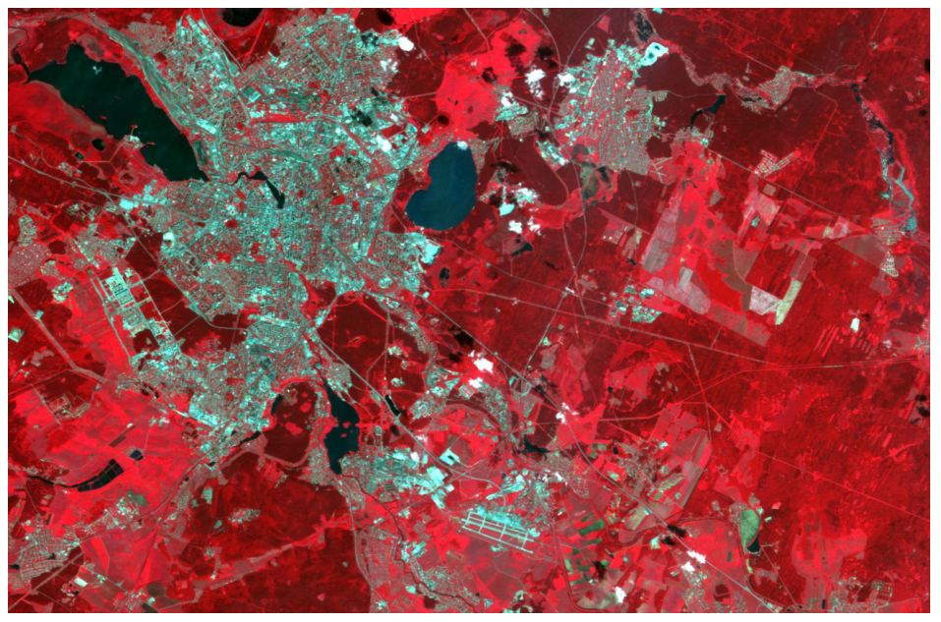

**Иллюстрация 2- Космический снимок г. Екатеринбурга.**

**КА UK DMC 2, разрешение 22 м**

**(RGB – синтез зеленого, красного и ближнего ИК-каналов)**

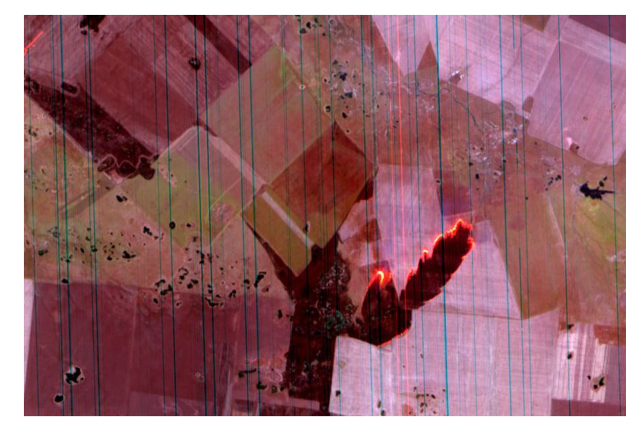

**Иллюстрация 3- Пожар на сельхозугодьях. Фрагмент космического снимка SPOT-4, разрешение 20 м**

**Научный центр оперативного мониторинга Земли (НЦ ОМЗ) – это ключевое учреждение Российского космического агентства, специализирующееся на получении, обработке и распространении космической информации с использованием отечественных и зарубежных космических аппаратов ДЗЗ (дистанционного зондирования Земли). НЦ ОМЗ играет важную роль в мониторинге и контроле информационных характеристик спутниковой аппаратуры и качества получаемых данных.**

**Основные функции:**

**-Планирование съемки: НЦ ОМЗ разрабатывает долгосрочные планы съемок на основе запросов пользователей, учитывая условия освещенности, облачность и углы визирования.**

**-Прием и обработка данных: Центр принимает данные ДЗЗ по радиолиниям в установленных международными стандартами диапазонах и обрабатывает их с использованием современных антенных систем и программно-аппаратных комплексов.**

**-Каталогизация и архивация: Полученная информация каталогизируется, обрабатывается и хранится в архиве для дальнейшего доступа и использования.**

**-Тематическая обработка: НЦ ОМЗ разрабатывает технологии тематической обработки данных ДЗЗ, что позволяет проводить космический мониторинг различных явлений, таких как наводнения, пожары, леса, растительность и многое другое.**

**-Предоставление информации: Информационные продукты и результаты обработки предоставляются пользователям по FTP-каналам и другим удобным способам.**

**НЦ ОМЗ ответственен за эксплуатацию "Геопортала Роскосмоса" (**[**www.gptl.ru**](http://www.gptl.ru/)**), открытого геоинформационного ресурса, который предоставляет доступ к космическим снимкам земной поверхности и позволяет заказывать новые съемки, а также искать архивные данные с российских и зарубежных спутников. Значение для общества: НЦ ОМЗ играет важную роль в обеспечении информацией для мониторинга и управления различными аспектами окружающей среды, обеспечивая важные данные для принятия решений в области экологии, природопользования и общей безопасности. Прогнозы и будущее: С постоянным развитием технологий и методов обработки данных, НЦ ОМЗ продолжит свою работу в области космического мониторинга, предоставляя более точные и актуальные данные для научных и практических нужд.**

**Центр космического мониторинга УрФУ осуществляет ряд важных функций, включая проверку работоспособности оборудования, расчет расписания сеансов связи с космическими спутниками, и автоматическую активацию станции в соответствии с расписанием. Он также управляет антенной системой для сопровождения спутников и корректирует сопровождение на основе входного сигнала.**

**Прием и форматирование демодулированных данных, а также их запись на жесткий диск, являются еще одними важными задачами центра. Он обеспечивает постоянную индикацию текущего состояния комплекса и информационного потока, предоставляя информацию о времени, объеме данных, состоянии антенны и других параметрах.**

**Центр космического мониторинга УрФУ также участвует в создании региональных и локальных центров приема и обработки данных ДЗЗ в различных университетах России. Эти центры обеспечивают полный цикл работ, начиная с приема данных с природно-ресурсных спутников Земли и заканчивая созданием тематических карт и аналитических данных оперативного космического мониторинга.**

**В ближайшие годы ожидается рост российской группировки спутников ДЗЗ, и поэтому проводятся работы по развертыванию единой территориально-распределенной информационной системы ДЗЗ (ЕТРИС ДЗЗ). Эта система объединяет различные центры, пункты приема и обработки данных ДЗЗ в единое геоинформационное пространство.**

**В состав ЕТРИС ДЗЗ входят региональные центры приема, обработки и распространения данных ДЗЗ, единый банк геоинформационных данных, федеральные и региональные фонды данных ДЗЗ, а также геопортал Роскосмоса и региональные геопорталы. Создание такой сетевой структуры обеспечит широкие возможности удаленного доступа пользователей к объединенным информационным ресурсам ДЗЗ.**

**3. ОПТИКО-ЭЛЕКТРОННЫЕ СИСТЕМЫ ДИСТАНЦИОННОГО ЗОНДИРОВАНИЯ**

**3.1. Формирование изображения. Способы сканирования поверхности**

Цифровые изображения в видимом и инфракрасном диапазонах получают с помощью оптико-электронных систем (ОЭС). Формирование изображений в таких системах осуществляется путем преобразования светового потока в электрический сигнал в фотоприемниках с последующей его обработкой на НПП. В составе ОЭС выделяют два главных элемента: оптическую систему и систему фотодетекторов (рис. 3.1). Основой оптической системы является телескоп (телескопический объектив), в фокальной плоскости которого формируется оптическое изображение, поступающее на фотоприемники. В многозональных ОЭС световой поток на выходе телескопа разделяется между спектральными каналами с помощью оптических фильтров, дифракционных решеток или призм.

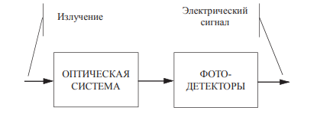

Рисунок 3.1- Основные элементы оптико-электронной системы

В системах ДЗЗ, как правило, используется зеркальная оптика. Примером построения такой оптической системы является двузеркальная схема Кассегрена (рис. 3.2). В ней перед главным вогну- 65 тым зеркалом большого диаметра параболической формы помещено небольшое выпуклое гиперболическое зеркало, перехватывающее сходящиеся лучи от главного зеркала и направляющее их на фокальную плоскость, где расположены фотоприемники. Такая схема позволяет существенно увеличить фокусное расстояние. Другой часто применяемой оптической схемой является система Ричи – Кретьена с главным зеркалом гиперболической формы.

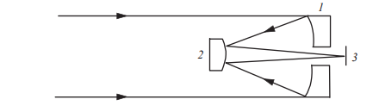

Рисунок 3.2- Двузеркальная схема Кассегрена: 1 – главное зеркало; 2 – вторичное зеркало; 3 – фотоприемники

Формирование изображения в полосе обзора происходит построчно, причем оно может быть сформировано как неподвижной линейкой за счет движения КА, как это показано на рис. 3.3 (линейный сканер), так и за счет перемещения проекции части зоны обзора относительно неподвижной линейки. В системах с электромеханическим сканированием для этого применяется качающееся (или вращающееся) зеркало, расположенное под углом 45° к линии визирования и оптической оси телескопа (рис. 3. 4).

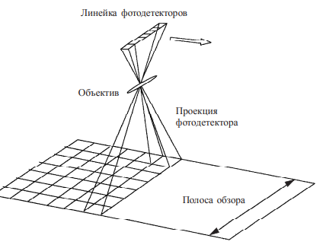

Рисунок 3.3- Схема сканирования линейкой фотодетекторов

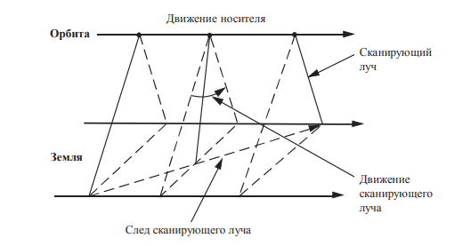

Рисунок 3.4- Формирование изображения в ОЭС с электромеханическим сканированием

**3.2. Характеристики оптико-электронных систем космического наблюдения**

В настоящее время широкому кругу потребителей доступны как архивные, так и оперативные данные космической съемки в оптическом диапазоне, полученные зарубежными КА ДЗЗ в рамках программ Landsat, EOS, WorldView (США), SPOT (Франция), CARTOSAT и RESOURCESAT (Индия), EROS (Израиль) и др., а также российскими КА серий «Метеор», «Ресурс», «Канопус». На рубеже XX–XXI вв. пространственная разрешающая способность оптико-электронных систем ДЗЗ в панхроматическом режиме превысила 1 м. Первые коммерческие системы съемки сверхвысокого разрешения были установлены на американских КА IKONOS (1999 г., разрешение 0,82 м) и QuickBird (2001 г., разрешение 0,64 м). Разработанный в конце 1990-х гг. российский космический комплекс «Ресурс-ДК» с разрешением (в перигее) не хуже 1 м был выведен на орбиту в 2006 г. Разрешающая способность современных систем оптико-электронной съемки GeoEye-1, WorldView-2,3 достигает 0,3–0,46 м [17]. Поскольку на одном КА может быть установлено несколько оптико-электронных съемочных систем с разной разрешающей способностью, при классификации системы ДЗЗ указывается не только спутник, но и тип сенсора. К системам ДЗЗ низкого разрешения относится КА EOS-1 Terra (Aqua), сенсор – спектрорадиометр MODIS. Данные низкого разрешения предоставляются заинтересованным организациям в открытом доступе. Возможен прием на персональные станции без лицензии. Характеристики эксплуатируемых в настоящее время космических систем ДЗЗ оптического диапазона среднего, высокого и сверхвысокого разрешения приведены в табл. 3.1–3.3.

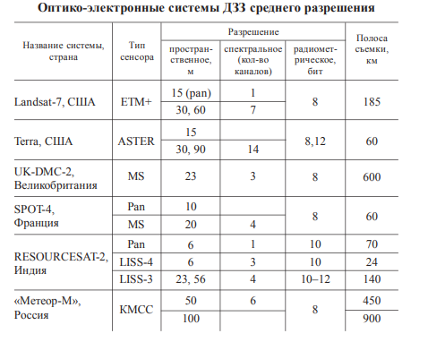

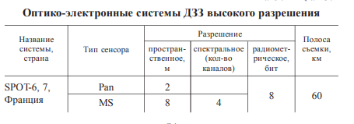

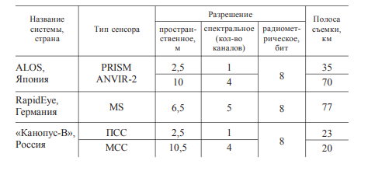

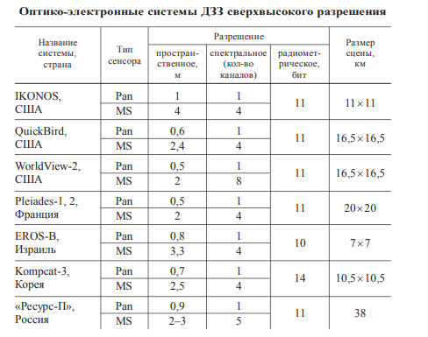

**3.3 Вывод**

**ОЭС используются для получения цифровых изображений в видимом и инфракрасном диапазонах с помощью оптических систем. Система ОЭС состоит из двух основных элементов: оптической системы и системы фотодетекторов. Оптическая система включает в себя телескопический объектив, который формирует оптическое изображение в фокальной плоскости. В многозональных ОЭС световой поток разделяется между спектральными каналами с помощью оптических фильтров, дифракционных решеток или призм. В системах дистанционного зондирования Земли (ДЗЗ) часто используется зеркальная оптика, такие как двузеркальная схема Кассегрена или система Ричи – Кретьена. Формирование изображения в полосе обзора может происходить как построчно, используя движение космического аппарата, так и с помощью электромеханического сканирования с качающимся или вращающимся зеркалом. Системы дистанционного зондирования, такие как EOS Terra, Landsat, SPOT, WordView-2, Канопус-В и Ресурс-П, являются примерами оптико-электронных систем космического наблюдения.**

**4. Принципы космического радиолокационного землеобзора.**

**4.1. Получение космических радиолокационных изображений местности**

**Критическими факторами при наблюдении из космоса в оптическом диапазоне являются уровень освещенности и облачный покров. Съемка обычно проводится при уровне освещенности от 15 до 20° и облачной балльности менее 20. Радиолокационные средства имеют преимущества, такие как независимость от погоды и способность обнаруживать объекты по радиолокационным контрастам, что делает их важными для дистанционного наблюдения.** Для решения задач дистанционного зондирования Земли из космоса используются следующие системы, работающие в СВЧ-диапазоне: радиовысотомеры, скатеррометры и радиолокаторы бокового обзора (РЛС БО). Наибольшее применение получили РЛС БО с синтезированной апертурой антенны (РСА), формирующие детальное радиолокационное изображение (РЛИ) местности.

**4.2. Принцип синтезирования апертуры**

**Этот текст описывает принцип работы искусственного раскрыва антенны (РСА) на летательном аппарате. Искусственное раскрытие антенны достигается путем движения летательного аппарата, несущего антенну, таким образом, что антенна излучает сигналы в направлении, перпендикулярном своему движению. Основной принцип работы РСА заключается в суммировании и обработке принятых сигналов с помощью когерентной обработки. Для лучшего понимания принципа работы РСА, автор сравнивает его с механизмом формирования диаграммы направленности обычной фазированной антенной решеткой. Для равномерного распределения поля по раскрыву антенны, элементы решетки фазируются на определенные углы, рисунок 4.1.**

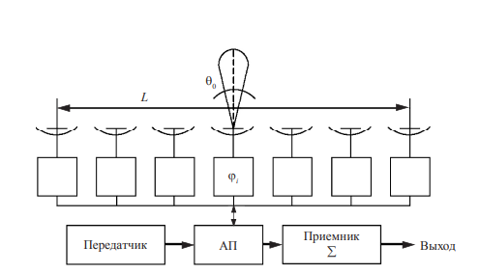

Рисунок 4.1- Радиолокатор с фазированной антенной решеткой

**Раскрытие апертуры и угловое разрешение аппроксимируются с учетом длины решетки и длины волны. В контексте РСА, автор объясняет, что антенна на летательном аппарате является элементом синтезированной решетки. Она принимает когерентные сигналы в течение определенного времени, а затем суммирует их с предварительной фазовой коррекцией. Элементы антенны фазируются относительно друг друга перед суммированием. Это позволяет создать искусственное раскрытие антенны и обеспечить лучшее разрешение направления приема сигналов. В целом, принцип работы искусственного раскрыва антенны в РСА заключается в движении летательного аппарата, использовании синтезированной решетки из элементов антенны, суммировании принятых сигналов с фазовой коррекцией и создании искусственной апертуры для лучшего разрешения направления приема сигналов, рисунок 4.2 .**

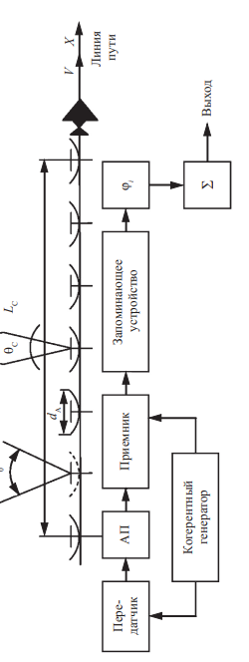

**Рисунок 4.2- синтезированная решетка, полученная последовательным перемещением реальной антены.**

**4.3. Алгоритмы цифрового синтезирования апертуры**

**Алгоритм цифрового формирования РЛИ в радиолокации включает дискретную двумерную свертку радиоголограммы с опорной функцией, учитывая смещение дальности. Вычисления можно разделить на две одномерные свертки: по дальности и по азимуту для синтезирования апертуры. Это помогает компенсировать миграцию и зависимость фазового множителя от минимальной дальности. Важно, чтобы длина синтезированной апертуры была пропорциональна наклонной дальности. Этот процесс позволяет формировать радиолокационное изображение в разных каналах дальности, что полезно при съемке в маршрутном режиме, рисунок 4.3.**

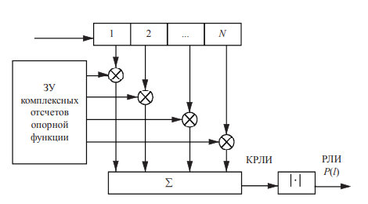

Рисунок 4.3- Синтезирование апертуры в одном канале дальности методом прямой свертки

**Алгоритм цифрового синтезирования апертуры обрабатывает данные каналов дальности и формирует выходной сигнал для одной строк РЛИ. Новая информация постепенно сдвигает старую, и сигналы, соответствующие (l–N)-периоду повторения, стираются. Вычислительная эффективность оценивается по объему оперативной памяти и количеству умножений/сложений. Прямая свертка требует много вычислительных ресурсов (N^2 операций), в то время как алгоритм сжатия по азимуту может использовать спектральное умножение.**

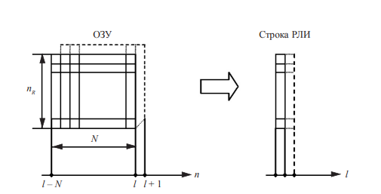

Рисунок 4.4 - Формирование строки радиолокационного изображения

При этом последовательно выполняются перевод данных из временной области в частотную с использованием быстрого преобразования Фурье (БПФ), перемножение спектров сигнала и фокусирующей функции и обратный перевод изображения во временную область представления с помощью обратного БПФ (рис. 4.14). Этот метод получил название а л г о р и т м а б ы с т р о й с в е р т к и. Выигрыш в быстродействии достигается за счет применения алгоритмов БПФ. Эффективность различных алгоритмов существенно зависит от режима смены информации в оперативной памяти вычислителя, осуществляемой либо по кадрам, содержащим N отсчетов по азимуту, либо по подкадрам – через ΔN отсчетов. В квазинепрерывном режиме смены информации ΔN = 1, и алгоритмы обработки в частотной области теряют преимущество в быстродействии. Наибольшая вычислительная эффективность алгоритма быстрой свертки достигается при смене информации по кадрам, так как в этом случае за один цикл обработки формируется полная азимутальная строка РЛИ. Вместе с тем в этом случае для достижения заданного разрешения по азимуту в пределах всего кадра необходимо, чтобы в диаграмме направленности антенны содержалось не менее 2N отраженных импульсов. При равенстве длительности

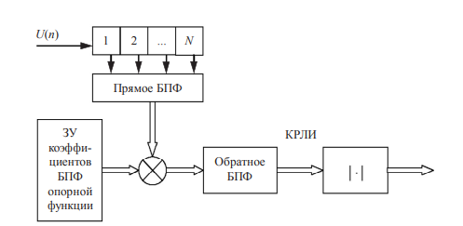

Рис. 4.5- Алгоритм быстрой свертки

**4.4 Вывод**

**Раздел описывает основные аспекты получения радиолокационных изображений с использованием космических радиолокационных систем и факторы, влияющие на качество и характеристики получаемых изображений.**

**5. КОСМИЧЕСКИЕ РАДИОЛОКАТОРЫ С СИНТЕЗИРОВАННОЙ АПЕРТУРОЙ**

**5.1. Краткая история развития космических систем с РСА**

**За последние 40 лет в космической радиолокационной съемке Земли было использовано около 30 различных типов радиолокаторов, в основном с синтезированной апертурой. Эти радиолокаторы можно разделить на четыре поколения. Первое поколение началось с радиолокатора SEASAT-A в 1978 году, который использовался для различных задач, таких как видовая разведка, мониторинг морской поверхности, изучение ледового покрова и картографирование. В России в 1987-1992 годах успешно эксплуатировались два космических радиолокатора: "Меч-К" и "Меч-КУ", которые использовались в основном для научных и военных целей. Системы второго поколения были более долговременными и обладали наземной инфраструктурой для обработки и распространения данных. К этому поколению относились радиолокаторы, такие как SAR КА ERS-1, ERS-2 и японский JERS-1. Третье поколение началось с запуска RADARSAT-1 в 1995 году, который проработал на орбите до 2013 года и остается одной из самых успешных коммерческих радиолокационных систем. Также к этому поколению относятся другие радиолокаторы, такие как ASAR ENVISAT-1, PALSAR КА ALOS и RADARSAT-2. Важным достижением этого поколения была программа SRTM, которая позволила создать трехмерную цифровую модель рельефа Земли с разрешением 30 м. Основные характеристики систем первого-третьего поколений включали в себя увеличение разрешающей способности до 1 м и выше, использование прожекторного режима, сканирование по углу места и азимуту, а также съемку в широкой полосе обзора с помощью режима ScanSAR.**

**5.2. Особенности обработки сигналов при формировании изображения в космических РСА**

**Космическая радиолокационная система ДЗЗ (Дистанционного Зондирования Земли) состоит из двух основных компонентов: бортового радиолокационного комплекса (БРК), который находится на космическом аппарате, и наземного комплекса приема и обработки информации. Бортовой радиолокационный комплекс (БРК) включает в себя следующие основные компоненты:**

**-Когерентный приемопередатчик, который выполняет функции формирования, излучения и приема когерентных радиоимпульсов. Он состоит из антенны, антенного переключателя, передатчика, блока формирования сигналов (БФС), синхронизатора и приемника.**

**-Приемник имеет задачу перенести спектр высокочастотного радиосигнала на промежуточную частоту и затем передать его на два фазовых детектора -(ФД). Эти ФД имеют сдвинутые по фазе опорные напряжения на 90 градусов относительно друг друга.**

**-Фазовые детекторы (ФД) преобразуют сигналы на выходе приемника в комплексную огибающую отраженного сигнала, разделяя его на действительную и мнимую составляющие. Это позволяет сохранить информацию о доплеровской фазе сигнала.**

**В целом, БРК выполняет ключевые функции в процессе радиолокационного зондирования Земли с космического аппарата, включая излучение сигналов, прием отраженных сигналов, их обработку и передачу данных на землю для последующей анализа и использования, рисунок 5.1.**

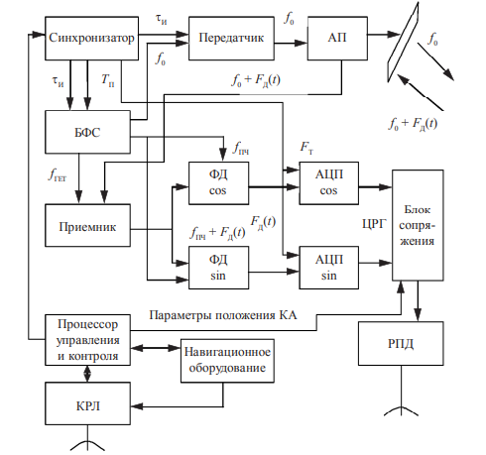

Рисунок 5.1- Типовая структурная схема бортового радиолокационного комплекса [5]

Для обеспечении когерентности при передаче и приеме все параметры зондирующего сигнала и приемника: несущая f 0 и промежуточная f ПЧ частоты, частота гетеродина f ГЕТ, длительность τИ и частота повторения зондирующих импульсов FП , а также частота дискретизации FT в АЦП должны быть жестко взаимосвязаны. Это обеспечивают синхронизатор и БФС. Аналого-цифровое преобразование заключается в дискретизации и квантовании траекторного сигнала. Динамический диапазон АЦП определяется динамическим диапазоном восстанавливаемого изображения и требуемым сжатием по дальности и азимуту. Скорость преобразования устанавливается в соответствии с теоремой Уиттекера – Котельникова – Шеннона и определяется шириной спектра зондирующего сигнала C 2 c f R Δ = δ , где δR – требуемое разрешение по наклонной дальности. Сигнал на выходе АЦП называют цифровой радиоголограммой (ЦРГ). Ее вид представлен на рис. 5.2.

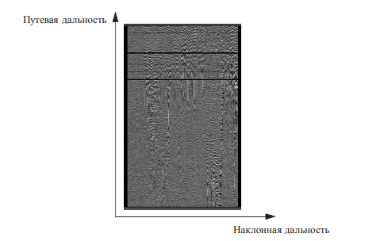

Рисунок 5.2- Вид цифровой радиоголограммы в РСА

В состав бортового спецкомплекса также входят навигационное оборудование, формирующее данные о параметрах движения и положения КА в момент съемки, процессор управления и контроля и две радиолинии: передачи данных ДЗЗ (РПД) и командная (КРЛ). Формирование комплексного РЛИ, амплитудного РЛИ, его первичная обработка, включая некогерентное накопление, нормализацию и коррекцию, осуществляются на наземном пункте приема и обработки информации цифровыми методами. Последовательность обработки сигналов РСА на наземном приемном пункте показана на рис. 5.3.

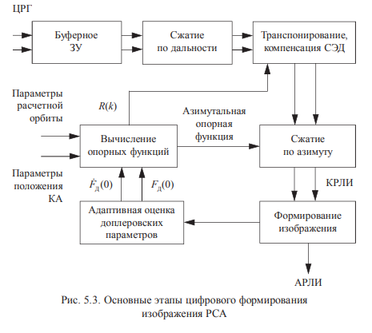

Рисунок. 5.3- Основные этапы цифрового формирования изображения РСА

**5.6. Космическая радиолокационная интерферометрия**

**Интерферометрия в радиолокации является мощным инструментом для получения информации о рельефе местности и его изменениях, а также для мониторинга различных процессов. Этот метод позволяет получать высокоточные данные о высоте и структуре поверхности Земли, и он отличается от стереоскопических систем, которые используют параллакс для извлечения третьей координаты.**

**Интерферометрия в радиолокации основана на анализе разности фаз отраженных радиолокационных сигналов, полученных двумя антеннами, размещенными на разном расстоянии друг от друга. Это позволяет извлечь фазовую информацию и обрабатывать фазовые поля, полученные при съемке одного и того же участка местности. Преимуществом радиолокационной интерферометрии является то, что она может проводиться при любых погодных условиях и освещенности.**

**Существуют две основные разновидности интерферометрической съемки:**

**Интерферометрия с "жесткой" базой: В этой технологии две антенны располагаются на космическом аппарате в определенной ориентации, перпендикулярной линии их движения. Примером такой технологии был космический РСА-интерферометр SRTM, установленный на шаттле Endeavour, который позволил создать цифровую карту высот поверхности Земли SRTM-90 с разрешением 90 метров.**

**Интерферометрия с перемещающимися орбитами: Здесь радиолокационные данные получаются одним РСА при съемке с соседних орбит или двумя космическими РСА, перемещающимися по близким орбитам. В этом случае интерференционный эффект возникает при правильном выборе орбит съемок.**

**Фазовая информация, полученная из интерферометрических данных, содержит различные компоненты, такие как топографическая фаза (связанная с рельефом), дифференциальная топографическая фаза (связанная с изменениями поверхности между съемками), фазовый набег за счет атмосферных условий и другие компоненты.**

**Эти данные позволяют создавать детальные цифровые модели рельефа и мониторировать изменения местности с высокой точностью. Важно отметить, что интерферометрическая радиолокационная съемка стала доступной благодаря спутникам, таким как ALOS PALSAR, RADARSAT-2, TerraSAR-X и другим, что открыло новые возможности для создания более подробных топографических карт и мониторинга геодинамических процессов на Земле, рисунок 5.4.**

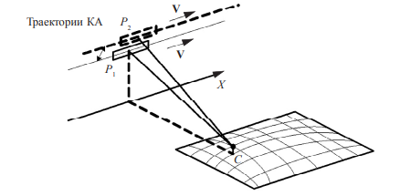

Рисунок 5.4- Геометрия интерферометрической съемки. Общий вид

**На первом этапе осуществляется заемная привязка (амплитудная корегистрация) радарных изображений (РЛИ) и формирование интерферограммы. Для совмещения снимков используется аффинное преобразование, которое ищет идентичные точки на основном и вспомогательном снимках, а затем трансформирует элементы вспомогательного РЛИ в геометрию основного.**

**Классический метод взаимной привязки изображений включает вычисление корреляционной функции между ними и нахождение максимума этой функции.**

**Интерферограмма формируется путем поэлементного комплексного перемножения основного изображения и комплексно-сопряженного изображения вспомогательного. Это создает разностно-фазовую карту поверхности, где фаза зависит от изменений разности фаз на поверхности.**

**Качество интерферограммы оценивается коэффициентом когерентности (g), который измеряет отношение топографической составляющей интерферометрической фазы к флюктуационной. Чем выше коэффициент когерентности, тем лучше качество интерферограммы. Значения коэффициента когерентности могут быть низкими (менее 0,25), удовлетворительными (0,25–0,5), хорошими (0,5–0,7) и высокими (свыше 0,7).**

**Для дальнейшей обработки фрагментов интерферограммы часто формируется карта когерентности, и участки с низким коэффициентом когерентности исключаются из дальнейшего анализа.**

**Выравнивание интерферограммы выполняется для уменьшения интерферометрических полос путем вычитания расчетного значения фазового сдвига от опорной поверхности, такой как референц-эллипсоид или цифровая модель рельефа низкого разрешения (ЦМР), рисунок 5.5.**

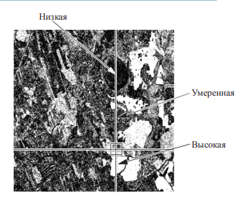

Рисунок 5.5- Карта когерентности

Из-за геометрии бокового обзора топографическая фаза даже на плоской поверхности будет совершать набег на 2π каждые λH/(2B⊥ cos2θ) метров (где H – высота фазового центра антенны радиолокатора над поверхностью Земли; B⊥ – перпендикулярная 171 к направлению визирования составляющая интерферометрической базы; θ – угол падения луча). Поскольку эта составляющая фазы является детерминированной, ее можно вычислить на основе известных параметров и вычесть из относительной фазы ϕ(i, j). Кроме резкого сокращения числа интерференционных полос такая операция приводит к изменению характера их расположения: после компенсации они располагаются не параллельно друг другу (и примерно перпендикулярно направлению съемки), а концентрически – вокруг возвышений и опусканий рельефа (рис. 5.6). Ф и л ь т р а ц и я и н т е р ф е р о г р а м м ы необходима для повышения соотношения сигнал/шум. Спекл-шум, характерный для когерентных систем, присутствует как на РЛИ, так и на интерферограмме. Он значительно затрудняет работу алгоритмов развертки фазы.

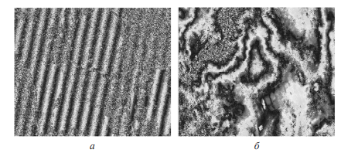

Рисунок 5.6- Влияние компенсации фазового набега на вид интерферограмм: а – до компенсации; б – после компенсации

Поскольку топографическая фаза имеет, как правило, большой интервал пространственной корреляции, то для подавления слабокоррелированного фазового шума можно применять обычные алгоритмы низкочастотной фильтрации – например, усреднение в локальном окне. Однако особенность фильтрации интерферограмм состоит в том, что содержащиеся в них интерференционные полосы при фильтрации не должны размываться (а по возможности, наобоa б 172 рот, подчеркиваться). Поэтому для фильтрации фазового шума применяются адаптивные фильтры, как пространственные, так и работающие в частотной области. Для осуществления операции р а з в е р т ы в а н и я и н - т е р ф е р о м е т р и ч е с к о й ф а з ы, т. е. устранения перескоков фазы на 2π, разработано несколько десятков алгоритмов [28–30]. Большинство из них связано с операцией интегрирования фазового градиента (одномерный случай представлен на рис. 5.7), однако данный подход справедлив, если выполняется условие гладкости фазы, которое в контексте данной задачи эквивалентно условию потенциальности поля градиента фазы (т. е. фактически – гладкости рельефа).

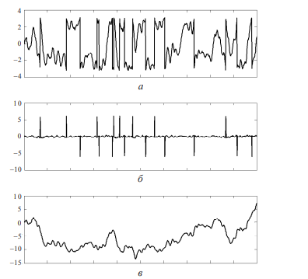

Рисунок 5.7- Одномерное развертывание фазы: а – относительная фаза; б – производная относительной фазы; в – абсолютная (развернутая) фаза

**Космические радиолокаторы с синтезированной апертурой (РСА) представляют собой мощные инструменты для наблюдения и измерения Земли из космоса. Они обеспечивают высокое разрешение и способность получать информацию о поверхности Земли даже при неблагоприятных погодных условиях. История развития космических систем с РСА свидетельствует о постоянном совершенствовании этой технологии и расширении ее применения в различных областях, включая геологию, экологию, сельское хозяйство и многое другое. Обработка сигналов при формировании изображений с помощью космических РСА требует сложных вычислительных методов, включая коррекцию и фильтрацию данных, выравнивание интерферограмм и выделение характеристик поверхности. Конкретные космические радиолокаторы, такие как RADARSAT-1, 2, PALSAR и TerraSAR, имеют свои особенности и применяются для разных задач, от мониторинга окружающей среды до космической радиолокационной интерферометрии. Космическая радиолокационная интерферометрия позволяет измерять изменения в высоте и деформации поверхности Земли с высокой точностью, что полезно для множества приложений, включая изучение сейсмической активности и изменений в рельефе. В целом, космические радиолокаторы с синтезированной апертурой играют важную роль в современных научных и прикладных исследованиях, предоставляя ценные данные для мониторинга и анализа нашей планеты. Их постоянное развитие и совершенствование технологий позволяют получать все более точные и полезные данные для ряда областей научных исследований и приложений.**

**6. Информационные характеристики космических радиолокационных изображений**

**6.1. Оценка качества цифровых космических РЛИ**

**Регистрируемые РСА (радиолокационные системы синтеза апертуры) имеют характеристики поля отраженных электромагнитных колебаний в СВЧ-диапазоне, которые зависят от разных факторов, включая условия съемки, характеристики оборудования, природные особенности местности и атмосферные условия. Эти характеристики позволяют анализировать объекты на поверхности Земли на основе радиолокационных данных.**

**-Параметры РСА, влияющие на информативность радиолокационных изображений, включают:**

**-Диапазон длин волн и поляризации, используемые в системе.**

**-Вид обзора, который определяет характер съемки (например, над поверхностью или под углом).**

**-Пространственная разрешающая способность, описывающая способность системы различать мелкие объекты.**

**-Радиометрическое разрешение, связанное с полутоновыми свойствами изображения.**

**-Размер зоны обзора, которая определяет размер территории, снимаемой за один раз.**

**-Динамический диапазон, характеризующий разницу между самыми яркими и темными участками изображения.**

**-Отношение сигнал/шум, важное для качества изображения.**

**-Форма диаграммы направленности антенны и ориентация антенны относительно центра кадра.**

**-Форма функции неопределенности РСА, которая связана с точностью определения местоположения объектов.**

**-Уровень неоднозначности, который может создавать дополнительные помехи при обработке данных.**

**Для оценки качества радиолокационных изображений используются параметры, связанные с характеристиками РСА, такие как пространственная разрешающая способность, динамический диапазон и контраст объектов. Качество изображения зависит от задачи, для которой оно используется.**

**Также важно иметь изображения типичных местностей (полигонов), на которых можно проводить тестирование и сравнивать характеристики системы.**

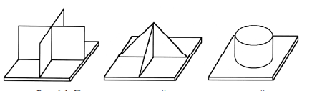

Рисунок 6.1- Примеры конструкций уголковых отражателей

Типичная местность полигона кроме зон с однородным фоном должна содержать такие объекты, как поля (сельскохозяйственные угодья), леса с просеками, водоем, шоссейные дороги с разным покрытием, железные дороги, линии электропередач, отдельно стоящие здания и сооружения и участки городской застройки. Для испытаний и оценки характеристик и калибровки космических РСА на статистически однородной поверхности размещают п р о в е р о ч н ы е м и р ы. Радиолокационные миры представляют собой расположенные определенным образом наборы уголковых отражателей с различной ЭПР. Как правило, используют два набора мир: для оценки пространственной разрешающей способности и для оценки динамического диапазона и линейности амплитудного тракта РСА [6].

**6.2. Оценка дешифровочных свойств РЛИ типовых объектов местности**

**Дешифровочные признаки на радиолокационных изображениях (РЛИ) играют ключевую роль при анализе и интерпретации данных. Они делятся на прямые и косвенные.**

**К прямым дешифровочным признакам относятся:**

**-Тон изображения (градации серого), который является важным признаком, несмотря на влияние множества факторов на него.**

**-Размер и форма объектов на изображении.**

**-Структура объектов и наличие теней.**

**Тон изображения является ключевым признаком и может помочь в выделении контрастов между различными поверхностями, даже при наличии различных факторов, влияющих на тональность РЛИ. Форма изображения объектов также важна, особенно для выявления характерных черт, таких как прибрежные сооружения или дорожные контуры. Косвенные дешифровочные признаки не принадлежат непосредственно объекту, но указывают на его наличие или характерные особенности. Например, различия между шоссе и железной дорогой можно обнаружить по наличию разъездов или железнодорожных сооружений. Важной особенностью РЛИ является способность выделять структурные детали местности, которые не видны на оптических изображениях. Например, текстурная структура может отображать детали почвенного покрова, уровень увлажненности поверхности и другие особенности. Важно отметить, что использование различных технических средств, таких как автоматическая регулировка усиления (АРУ) и алгоритмы фильтрации, может улучшить контрастность между объектами на РЛИ, рисунок 6.2,6.3**

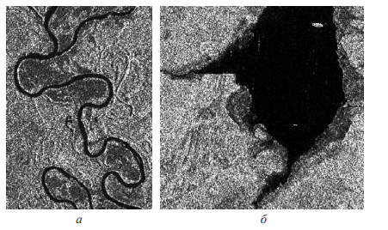

Рисунок 6.2- Образец дешифрирования: а – река с постоянным водотоком; б – заболоченный берег озера

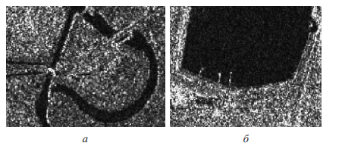

Рисунок 6.3- Образец дешифрирования: а – мосты; б – причалы

**Анализ снимков в СВЧ-диапазоне позволяет распознавать различные объекты на земной поверхности. Населенные пункты выделяются по прямолинейным формам, светло-серому оттенку, и темным дорогам. Крупные населенные пункты имеют различимые контуры. Плотно застроенные кварталы можно увидеть по чередующимся темным и светлым линиям, но отдельные дома при высокой застройке не всегда различимы.**

**Дорожная сеть хорошо видна благодаря серому или темному цвету, и при высоких насыпях появляются тени. Автомобильные и железные дороги выделяются четкими черными линиями с небольшой разницей в ширине. Железные дороги также можно распознать по радиусу кривизны на поворотах и прямолинейности основных участков.**

**Объекты специального назначения могут быть разнообразными, и их распознавание зависит от их размеров и отражающих свойств. Например, линии электропередач выделяются яркими белыми опорами. Крупные аэропорты и аэродромы хорошо различимы.**

**Растительный покров обычно занимает большие площади, но распознавание может затруднить смежность объектов и их схожий цвет. Тени по границам леса могут помочь. Кустарники изображаются как серые пятна, а культурные посадки и парки можно распознать по тону и форме.**

**Рельеф суши имеет среднюю сложность для распознавания. Русла сухих рек и высохшие озера могут быть сложно различимы из-за близкой цветовой гаммы. Берега можно оценивать по их тону и теням. Обрывистые берега выделяются светлым тоном и длинными тенями.**

**Площади разработки полезных ископаемых открытым способом, такие как карьеры, легко распознаваемы.**

**Важно отметить, что спекл-шум на снимках может затруднить распознавание протяженных объектов, и фильтрация спекла может ухудшить пространственное разрешение. Различия между снимками с разрешением 25 и 8 метров незначительны, так как 25-метровый снимок получен усреднением четырех 8-метровых снимков.**

**6.3. Специализированные программные комплексы обработки радиолокационных данных ДЗЗ**

**Пакет SARscape - это специализированный программный комплекс для обработки радиолокационных данных, который предоставляет ряд инструментов и модулей для эффективного использования радиолокационных данных. Этот пакет разработан как расширение для программного комплекса по обработке данных ДЗЗ ENVI и может быть также интегрирован в геоинформационную систему ArcGIS. Он предназначен для обработки данных от различных космических радиолокационных спутников, таких как ENVISAT ASAR, ALOS PALSAR, ERS-1/2, RADARSAT-1, RADARSAT-2, TerraSAR, CosmoSkyMed 1-4.**

**Основные модули и функции пакета SARscape включают:**

**-Модуль Basic: Этот модуль предоставляет основные инструменты для обработки радиолокационных данных. Он включает в себя функции фокусировки радиоголограмм, фильтрации спекл-шума, привязки изображений к геометрии местности, сегментации изображений и другие. Модуль позволяет создавать комплексные радиолокационные изображения (SLC).**

**-Модуль Tools: Этот модуль предоставляет различные вспомогательные инструменты, такие как преобразование картографической проекции, усреднение и интерполяция данных, выборка участков изображений, создание цветосинтезированных изображений и другие.**

**-Интерферометрический модуль (InSAR/DInSAR): Этот модуль позволяет строить цифровые модели рельефа на основе двух радиолокационных изображений, полученных с почти одинаковой геометрией съемки. Он может использовать опорные цифровые модели рельефа низкого разрешения для улучшения точности.**

**-Модуль ScanSAR Interferometry: Этот модуль предназначен для создания цифровых моделей рельефа на большие участки местности с использованием снимков, полученных в режиме сканирования антенны по дальности.**

**-Модуль Interferometric Stacking: Этот модуль позволяет измерять смещения и деформации земной поверхности и сооружений с высокой точностью, анализируя многопроходные цепочки радиолокационных снимков.**

**-Поляризационный модуль (Polarimetry/PolInSAR): Этот модуль использует поляризационные признаки для классификации изображений и построения цифровых моделей рельефа совместно с модулем InSAR/DInSAR.**

**Эффективное использование радиолокационных данных с помощью пакета SARscape позволяет получать более точные и информативные данные о земной поверхности, а также решать специализированные задачи, такие как анализ деформаций, классификация объектов и другие, рисунок 6.4.**

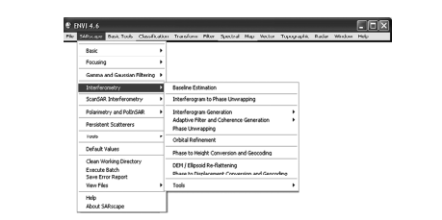

Рисунок 6.4- Главное меню интерферометрического модуля программного комплекса SARscape

**Пакет IMAGINE Radar Mapping представляет собой расширение для комплекса ERDAS Imagine и включает четыре модуля для обработки радиолокационных данных ДЗЗ:**

**-Imagine Radar Interpreter: Этот модуль выполняет стандартные операции по улучшению качества радиолокационных изображений, такие как фильтрация спекл-шума, радиометрическая коррекция и слияние изображений. Он способствует облегчению дальнейшего дешифрирования данных.**

**-Imagine OrthoRadar: Этот модуль осуществляет геопривязку и ортотрансформирование радиолокационных изображений на основе модели сенсора и характеристик орбиты. Возможно также использование внешних цифровых моделей рельефа (ЦМР).**

**-Imagine StereoSAR DEM: Этот модуль предназначен для создания цифровых моделей рельефа (ЦМР) на основе стереопары радиолокационных изображений. Он позволяет получать трехмерные данные о местности.**

**-Imagine InSAR DEM: Этот модуль позволяет создавать карты изменений рельефа на основе интерферометрических измерений радиолокационных данных. Он использует технику интреферометрии для анализа деформаций земной поверхности.**

**Итак, IMAGINE Radar Mapping предоставляет широкий набор инструментов для обработки радиолокационных данных, включая улучшение качества изображений, геопривязку, создание ЦМР и анализ изменений рельефа, рисунок 6.5**

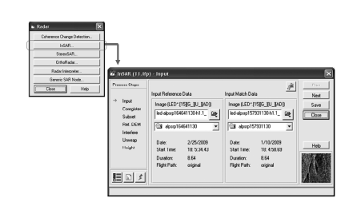

Рисунок 6.5- Работа с программным комплексом IMAGINE Radar Mapping

**Пакет PHOTOMOD RADAR разработан фирмой "Ракурс" и предоставляет возможности для обработки радиолокационных данных. Он является отдельным программным продуктом и не является частью ПК PHOTOMOD.**

**PHOTOMOD RADAR позволяет выполнять различные виды обработки радиолокационных снимков, такие как фильтрация спекл-шума, интерферометрическая и поляриметрическая обработка. Кроме того, он поддерживает тематические приложения радиолокации, такие как обнаружение надводных кораблей и нефтяных разливов. В программе также присутствуют функциональные возможности, общие для обработки данных ДЗЗ, включая геопривязку, классификацию, стереоскопическую обработку, текстурную фильтрацию и выделение контуров. Документация к пакету предоставляется на русском языке.**

**PHOTOMOD RADAR включает следующие модули:**

**-Viewer & Import: Модуль для импорта и просмотра радиолокационных изображений.**

**-Geo Processor: Модуль для геопривязки и ортотрансформации изображений.**

**-Interferometric Processor: Модуль для создания цифровых моделей рельефа (ЦМР) с использованием методов радиолокационной космической интерферометрии.**

**-Stereo Processor: Модуль для создания цифровых моделей рельефа (ЦМР) с использованием стереоскопической обработки.**

**Обработка данных в PHOTOMOD RADAR начинается с загрузки радиолокационных изображений в дисплей программы, а затем с помощью команд главного меню выбирается конкретный алгоритм обработки. Важно отметить, что для использования большинства алгоритмов требуется конвертировать входные данные во внутренний формат RDP и работать с ним.**

**Этот пакет предоставляет множество инструментов для обработки и анализа радиолокационных данных, делая его полезным инструментом для специалистов, работающих с данными радиолокации, рисунок 6.6.**

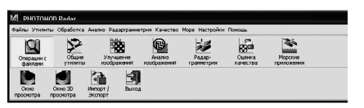

Рисунок 6.6- Главное меню PHOTHOMOD RADAR

**Пакет PHOTOMOD RADAR предоставляет разнообразные функции для обработки радиолокационных данных. Включает блоки:**

**Операции с файлами: Включает модуль просмотра файлов, импорта и экспорта данных, а также функцию выхода.**

**Общие утилиты: Содержит утилиты для математических преобразований, изменения типа данных, вырезки и вставки фрагментов изображения, аффинных преобразований и др.**

**Улучшение изображений: Включает фильтрацию спекл-шума, выделение контуров и другие операции для улучшения качества изображений.**

**Анализ изображений: Содержит процедуры классификации, включая метод минимального расстояния, классификацию по поляризационным сигнатурам и текстурный анализ.**

**Радарграмметрия: Включает модули для интерферометрической обработки, стереоскопической обработки, геопривязки и моделирования интерферометрической съемки.**

**Пакет также позволяет импортировать данные из различных источников, включая различные радиолокационные системы и цифровые модели рельефа. Он предоставляет широкие возможности для обработки и анализа радиолокационных данных, делая его полезным инструментом для специалистов, работающих с данными радиолокации.**

**6.4 Вывод**

**В заключении, пакет PHOTOMOD RADAR представляет собой мощный инструмент для обработки радиолокационных данных. Он обладает широким спектром функций, включая улучшение изображений, анализ, интерферометрию и множество других операций. Программа также поддерживает импорт данных из различных источников, обеспечивая гибкость и универсальность в работе с радиолокационными данными. PHOTOMOD RADAR является важным инструментом для специалистов, занимающихся обработкой и анализом радиолокационных изображений и цифровых моделей рельефа.**